NATIONALE CHEMIE OLYMPIADE

# Voorronde 2, 1998

## Opgaven

woensdag 22 april 1998

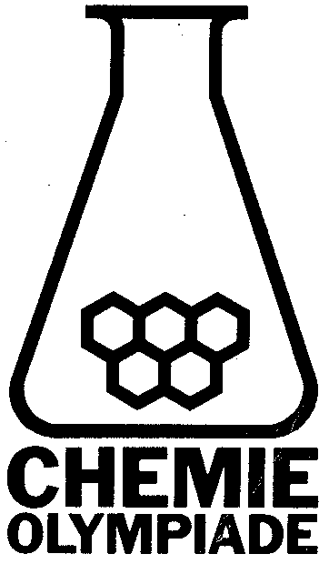 

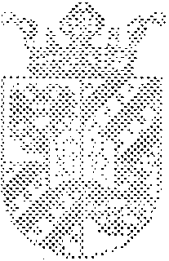

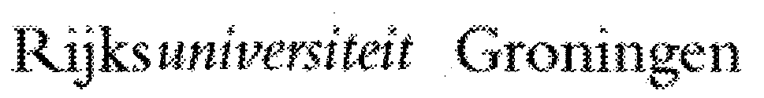**logorug03**

**Deze voorronde bestaat uit 31 vragen verdeeld over 5 opgaven**

**De maximum score voor dit werk bedraagt 100 punten**

**De voorronde duurt maximaal 3 klokuren**

**Benodigd hulpmiddel: rekenapparaat en bijgaand periodiek systeem**

**Bij elke opgave is het aantal punten vermeld dat juiste antwoorden op de vragen oplevert**

Opgave (30 punten)

Jicht is de verzamelnaam voor een aantal ziekten die vooral gekenmerkt worden door terugkerende aanvallen van artritis (gewrichtsontsteking) en door niersteenvorming. Voorwaarde voor het optreden van jicht is urikemie, te hoge concentratie van urinezuur en uraat in het bloed. De artritis wordt veroorzaakt door vorming van natriumuraatkristallen in de synovia (gewrichtsvloeistof in de gewrichtsholten). Hierbij spelen de evenwichten van Figuur 7 een rol.

Figuur



evenwicht 2.

Ur−(aq) + Na+(aq)  NaUr(s)

Bij 37 °C lost in 1,0 L water maximaal 8,0 mmol natriumuraat op.

2 ▀ Bereken het oplosbaarheidsproduct *K*s van natriumuraat. Je mag hierbij de protolyse van uraat verwaarlozen.

In serum (pH = 7,4; *t* = 37 °C) is [Na+(aq)] = 130 mmol L−1.

2 ▀ Bereken de maximaal toelaatbare uraatconcentratie in het serum, zodat nog geen natriumuraat neerslaat.

Het oplosbaarheidsproduct van natriumuraat is sterk afhankelijk van de temperatuur en het blijkt dat de eerste jichtpijnen meestal afkomstig zijn van gewrichten in de tenen en vingers.

2 ▀ Zal *K*s(natriumuraat) groter of kleiner worden bij dalende temperatuur? Motiveer je antwoord.

3 ▀ Welke conclusie trek je hieruit over de enthalpieverandering *H* bij de vorming van natriumuraat uit Na+(aq) en Ur−(aq)? Motiveer je antwoord.

De oplosbaarheid van urinezuur (HUr) bij 37 °C is slechts 0,50 mmol per L water.

4 ▀ Laat door een berekening zien dat bij de artritis neerslagvorming van urinezuur in het serum geen rol speelt.

Bij jichtpatiënten worden wel vaak *nier*stenen gevonden, die uit urinezuurkristallen bestaan. De oorzaak is de hoge concentratie uitgescheiden urinezuur + uraat in de urine van deze patiënten, gecombineerd met de (normaal) lage pH-waarden van urine (pH 5-6).

3 ▀ Bereken de pH van de urine waarbij urinezuurstenen kunnen ontstaan in de urine van een jichtpatiënt waarvan de urinezuur + uraatconcentratie in de urine 2,0 mmol L−1 is.

Oorzaak van de urikemie bij jichtpatiënten kan een toename van de urinezuurproductie en/of verminderde urinezuuruitscheiding door de nieren zijn. Het onderzoek hiernaar begint met een (Benedict)experiment, waarbij radioactief gelabeld urinezuur intraveneus wordt geïnjecteerd. Het radioactieve urinezuur mengt zich in het lichaam met het aanwezige urinezuur en wordt gezamenlijk in de urine uitgescheiden. In de urine wordt dan een aantal dagen het percentage radioactief urinezuur van het uitgescheiden urinezuur gemeten.

**Figuur 8**

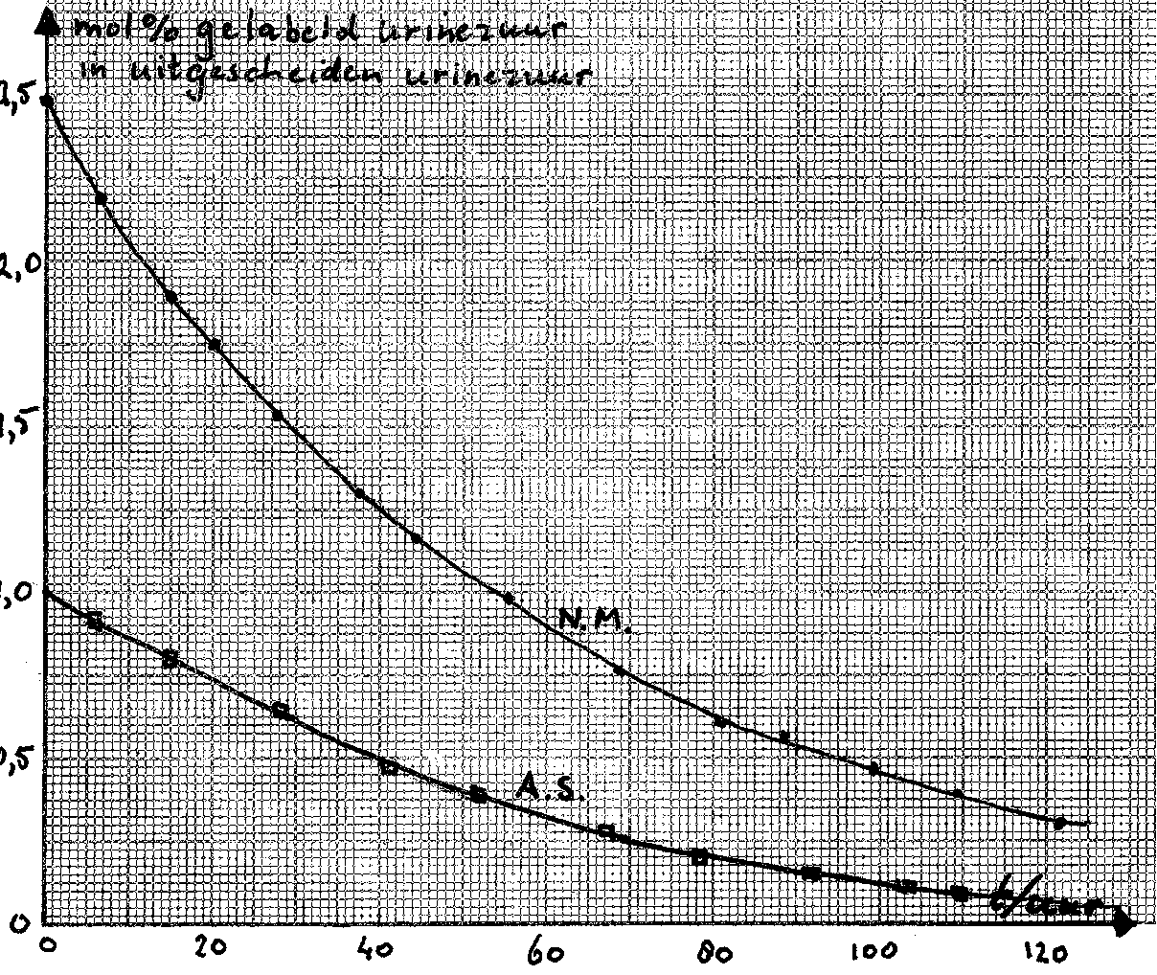

De grafiek van **Figuur 8** geeft het resultaat van zulk experiment bij patiënt A.S. met jichtaanvallen en van een normaal persoon N.M.

Op *t* = 0 wordt 20 mg radioactief gelabeld urinezuur (mol% gelabeld urinezuur = 100%) intraveneus toegediend. Het mol% gelabeld urinezuur in het *uitgescheiden* urinezuur wordt op verschillende tijdstippen gemeten.

4 ▀ Bereken met bovenstaande grafiek de hoeveelheid urinezuur in het lichaam van patiënt A.S. en van de persoon N.M. vóór de injectie van de 20 mg radioactief gelabeld urinezuur.

2 ▀ Hoe groot is de orde van het proces waarbij gelabeld urinezuur uit het lichaam verdwijnt? Motiveer je antwoord.

2 ▀ Bereken uit de grafiek de snelheidsconstanten van dit proces zowel bij patiënt A.S. als de controlepersoon N.M.

4 ▀ Bereken de snelheid van de urinezuuruitscheiding in mg per uur bij patiënt A.S. en bij N.M.

Uit de gegevens van bovenstaand experiment wordt de conclusie getrokken dat de urinezuuruitscheiding voldoende is en dat de urikemie veroorzaakt wordt door een verhoogde synthesesnelheid van urinezuur.

2 ▀ Beredeneer deze conclusie.

Opgave (11 punten)

Als op een systeem arbeid wordt verricht neemt de vrije enthalpie, ook wel Gibbs energie genoemd, ervan toe met *G* (is *H* − *T**S)*. Een endergone reactie is een reactie waarvoor geldt *G* > 0; een exergone reactie levert arbeid. Voor een evenwichtsproces

*m*A + *n*B *q*C + *r*D geldt: *G* = *G*° + 

Hierin is *G*° de verandering van Gibbsenergie onder standaardomstandigheden (25 °C en 101,13 kPa) en *Q* de concentratiebreuk .

Om endergone biochemische processen te ‘drijven’ zijn dergelijke processen vaak gekoppeld aan de exergone hydrolyse van ATP:

ATP4− + H2O ADP3− + H2PO4− = −33 kJ mol−1 reactie 1

*G*°′ is de vrije enthalpieverandering als de concentratie van alle reagerende stoffen 1,00 mol L−1 is en de verdere reactieomstandigheden (pH, *T*, zoutsterkte enz.) als in de cel.

3 ▀ Bereken van reactie 1 in de cel, als gegeven is:

[ATP4−] = 3,0 mmol L−1; [ADP3−] = 0,30 mmol L−1; [H2PO4−] = 3,0 mmol L−1

*T* = 310 K; *R* = 8,32 J mol−1 K−1

De reactie van NH4+ met glutamaat tot glutamine dient in de cel om NH4+ dat bij het metabolisme gevormd is, te binden en te transporteren naar de lever voor de ureumsynthese (Figuur 9).

Figuur



= 17 kJ mol−1

4 ▀ Bereken [NH4+] in de cel als reactie 2 in evenwicht zou komen met:

[glutamaat−]cel = 6,0 mmol L−1 en [glutamine]cel = 6,0 mmol L−1

Doordat reactie 2 in de cel via het enzym glutaminesynthetase gekoppeld is aan de hydrolyse van ATP (reactie 1), kan [NH4+]cel zeer effectief worden verlaagd.

4 ▀ Bereken [NH4+]cel als de ATP-afhankelijke glutaminesynthetase reactie in evenwicht is in de cel.

Opgave De Favorskii-omlegging (21 punten)

In deze opgave worden de volgende aanduidingen gebruikt:

 = benaming voor de plaats direct naast de karakteristieke groep

 = benaming voor de plaats direct naast de -plaats

Figuur

In 1892 beschreef de Russische chemicus A.E. Favorskii de reactie van -halogeenketonen met basische reagentia. Bij de reactie van -monohalogeenketonen bleken verzadigde carbonzuren of derivaten daarvan te ontstaan, terwijl dihalogeenketonen aanleiding gaven tot de vorming van ,-onverzadigde carbonzuren of derivaten daarvan. In Figuur 10 is van beide reacties een voorbeeld gegeven.

Bij deze reacties treedt een verandering in de volgorde van C-atomen in het koolstofskelet op. Dergelijke reacties noemt men ‘omleggingen’, en deze specifieke omlegging is de geschiedenis ingegaan als de ‘Favorskii-omlegging’.

Na de Favorskii-omlegging van dihalogeenketonen treedt een volgreactie op. Hierbij wordt een C=C‑binding gevormd.

3 ▀ Geef de vergelijking van deze volgreactie zoals deze optreedt na de Favorskii-omlegging van het in Figuur 10 weergegeven dihalogeenketon.

2 ▀ Geef de structuurformule van de verbinding die zal ontstaan bij de Favorskii-omlegging van het molecuul hiernaast onder invloed van OH−.

Het is lange tijd niet duidelijk geweest hoe de Favorskii-omlegging precies verliep, en welke tussenproducten daarbij werden gevormd. Het duurde tot 1951 voordat het mechanisme werd opgehelderd. Bij die opheldering speelden gegevens over vier typen -halogeenketonen, in 

Figuur 11 aangeduid met A, B, C, en D een belangrijke rol.

X stelt een halogeenatoom voor; Rn een alkylgroep.



Figuur

Het volgende was bekend:

Alle vier typen -halogeenketonen vertonen Favorskii-omlegging.

Favorskii-omlegging van de isomeren A en B leidt tot hetzelfde product.

Favorskii zelf had het mechanisme in Figuur 12 aangenomen.



Figuur

(de kromme pijlen geven aan welke bindingen worden gevormd en welke verbroken)

3 ▀ Leg uit waarom dit mechanisme niet in overeenstemming is met het tweede van de hierboven genoemde gegevens.

Loftfield stelde in 1951 een mechanisme voor via een cyclopropanon intermediair (

Figuur 13):



Figuur

4 ▀ Leg uit dat dit mechanisme niet in overeenstemming is met het eerste van bovenstaande gegevens, maar wel met het tweede.

Loftfield ondersteunde zijn idee met een experiment met 2-chloorcyclohexaan, waarin 10% van C2 gemerkt was met 14C. Hij ging na hoe het 14C-label in het product van de Favorskii-omlegging was verdeeld.

Figuur

2 ▀ Geef de structuurformule van het product van de Favorskii-omlegging van 2‑chloorcyclohexanon (Figuur 14).

3 ▀ Welke verdeling van het 14C-label mag men in dit product verwachten als het door Loftfield voorgestelde mechanisme geldig is? Geef in je antwoord aan op welke plaatsen het 14C-label terecht komt, en in hoeveel % van de moleculen op die plaats een 14C-atoom zal voorkomen.

Tegenwoordig neemt men aan dat, afhankelijk van het type -halogeenketon en reactie-omstandigheden, de Favorskii-omlegging via twee mechanismen kan verlopen, hetzij volgens het Loftfieldmechanisme, hetzij volgens het zogenaamde ‘semibenzilzuurmechanisme’. Dit mechanisme verklaart de Favorskii-omlegging van -halogeenketonen van type C en D 

(Figuur 11).

Men neemt hierbij aan, dat de base op het koolstofatoom van de C=O-groep aanvalt, gevolgd door verhuizing van een aan dit C-atoom gebonden alkylgroep.

4 ▀ Geef de Favorskii-omlegging van D volgens het semibenzilzuurmechanisme weer.

Opgave (21 punten)

De grondslag van absorptiespectrofotometrie is dat een gekleurde oplossing licht (in deze opgave zichtbaar licht) selectief kan absorberen. Als een evenwijdige bundel monochromatisch licht valt door een homogeen gekleurde oplossing wordt een deel van het licht geabsorbeerd door de oplossing, een deel valt er doorheen en de rest wordt door de cuvet gereflecteerd. Als men aanneemt dat het gebruikte cuvetmateriaal steeds hetzelfde is, kan men de gereflecteerde intensiteit verwaarlozen. In dit geval wordt de betrekking tussen de extinctie *E* en de concentratie [A] van de gekleurde oplossing gegeven door:

 (wet van Lambert-Beer). Hierin is , waarbij *I* de intensiteit is van het doorvallende licht en *I*0 de intensiteit van het opvallende licht. De molaire extinctie ** wordt gegeven in de eenheid L mol−1 cm−1; *l* is de dikte van de cuvet met de gekleurde oplossing in cm; [A] is de concentratie van A in mol L−1. De molaire extinctie is een stofeigenschap van de gekleurde verbinding: bij een gegeven golflengte van het monochromatische licht geldt dat hoe groteris des te meer de gekleurde verbinding absorbeert. Om de gevoeligheid van een spectrofotometer te verhogen, kiest men dus die golflengte waarbij ** maximaal is. De extinctie heeft de additieve eigenschap, d.w.z. dat als het chromatische licht geabsorbeerd wordt door twee verschillende stoffen, de extinctie de som is van die van de afzonderlijke stoffen.

Een bepaling van sporen kobalt en nikkel in metaalslak kan spectrofotometrisch worden uitgevoerd. Een hoeveelheid van 0,4565 g slak wordt met verdund salpeterzuur behandeld zodat alle kobalt en nikkel in oplossing gaat. De onoplosbare bestanddelen worden afgefiltreerd en verwijderd. De verkregen oplossing wordt verdund tot 50,00 mL. Men brengt 25,00 mL van de verdunde oplossing over in een 50,00 mL maatkolf, voegt hieraan een geschikte hoeveelheid van een stof toe om storende invloeden te maskeren en voldoende van een stof die van het opgeloste kobalt en nikkel gekleurde complexen maakt. Men vult dan de oplossing aan met demiwater tot 50,00 mL. De extinctie van dit mengsel is in een 1,00 cm cuvet 0,725 bij  = 510 nm en 0,517 bij  = 656 nm.

|  |  |  |  |
| --- | --- | --- | --- |
| molaire extinctie | | molaire extinctie | |
|  | ⋅ |  | ⋅ |
|  | ⋅ |  | ⋅ |

5 ▀ Leg uit hoe je molaire extincties moet bepalen. Gebruik in je uitleg in ieder geval de woorden: standaardoplossing, verdunningsreeks, ijklijn.

3 ▀ Geef de reactievergelijkingen voor het oplossen van kobalt en nikkel in salpeterzuur.

6 ▀ Bereken de massapercentages van kobalt en nikkel in de slak.

4 ▀ Bereken de extinctie van kobalt en nikkel bij 510 nm en 656 nm afzonderlijk.

3 ▀ Schets, onder aanname dat beide een normaalverdeling hebben, de extincties van kobalt en nikkel als functie van de golflengte en leg uit dat deze extincties onderling interfereren.

Opgave (17 punten)

Bij de verbranding van aardolieproducten in motoren treden nevenreacties op waarbij verontreinigende stoffen geproduceerd worden.

Een nevenreactie die in automotoren optreedt is de omzetting van stikstof en zuurstof uit de lucht in stikstofmonooxidegas. NO komt in de atmosfeer terecht en wordt geoxideerd tot NO2(g). Dit ontleedt ten gevolge van zonnestraling tot (vanwege de aanwezigheid van twee ongepaarde elektronen zeer reactieve) zuurstofatomen en stikstofmonooxide.

Niet alleen zuurstofatomen hebben ongepaarde elektronen, zuurstofmoleculen en sommige stikstofoxiden hebben er ook. O2 is bijvoorbeeld een biradicaal waardoor het tamelijk reactief is en bijvoorbeeld onze huid snel aantast.

6 ▀ De energieschema’s A en B (Figuur 15) horen bij de orbitalen van O2 en NO. Neem deze schema’s over. Zet bij A en B de juiste molecuulformule. Geef elk energieniveau met het juiste symbool aan (een combinatie van 1, 2, s, p, , , en *) en geef met pijltjes (↑ en ↓) aan hoe de elektronen in beide moleculen over de orbitalen verdeeld zijn. Hoeveel ongepaarde elektronen zitten er in beide moleculen? Hoe groot is het bindingsgetal van O2 en van NO?

Figuur



2 ▀ Geef de reactievergelijkingen van de vorming van NO(g), NO2(g) en O(g).

Men heeft de vorming van NO2(g) uit NO(g) in een laboratorium bestudeerd. Bij gelijkblijvende NO-druk verdubbelt de reactiesnelheid van deze vorming bij een verdubbeling van de zuurstofconcentratie. Bij gelijkblijvende zuurstofconcentratie wordt de reactiesnelheid viermaal zo groot bij een verdubbeling van de NO-concentratie.

2 ▀ Geef de snelheidsvergelijking voor deze reactie en de orde ervan.

De ontleding van NO2(g) tot NO(g) en O2(g) is tweede orde met betrekking tot NO2. De reactiesnelheidsconstante *k* = 0,755 L mol−1 s−1 bij 603,15 K.

2 ▀ Hoeveel tijd verstrijkt er als een beginconcentratie NO2 van 0,50 mol L−1 teruggebracht moet worden tot 0,050 mol L−1?

Verhoging van de temperatuur van 592,15 K tot 727,15 K zorgt voor een toename van de reactieconstante *k* van 0,522 L mol−1 s−1 naar 1,700 L mol−1 s−1.

5 ▀ Bij welke temperatuur moet je het experiment uitvoeren als je de in vraag 30 benodigde tijd wilt halveren?

NATIONALE CHEMIE OLYMPIADE

## Antwoordmodel

woensdag 22 april 1998

**Deze voorronde bestaat uit 31 vragen verdeeld over 5 opgaven**

**De maximum score voor dit werk bedraagt 100 punten**

**Bij elke opgave is het aantal punten vermeld dat juiste antwoorden op de vragen oplevert**

**Bij de correctie van het werk moet bijgaand antwoordmodel worden gebruikt. Daarnaast gelden de algemene regels, zoals die bij de correctievoorschriften voor het CSE worden verstrekt.**

Opgave (totaal 30 punten)

▀ **maximaal 2 punten**

* *K*s = [Na+(aq)][Ur−(aq)] = 1
* (8,0⋅10−3)2 = 6,4⋅10−5 1

▀ **maximaal 2 punten**

*K*s = [Na+(aq)][Ur−(aq)]

* 6,4⋅10−5 = 130⋅10−3⋅[Ur−(aq)] 1
* [Ur−(aq)] = 4,9⋅10−4 mol L−11

▀ maximaal 2 punten

* In de tenen en vingers is de temperatuur lager dan gemiddeld in het lichaam 1
* *K*s wordt kleiner bij dalende temperatuur. 1

▀ maximaal 3 punten

* De entropieverandering van de reactie Na+(aq) + Ur−(aq) → NaUr(s) wordt bij 1
* temperatuurdaling relatief minder belangrijk als drijfveer (*T**S*). De *H* van
* bovenstaande reactie wordt dus relatief belangrijker.
* Vorming neerslag van natriumuraat bij lagere temperatuur (evenwicht naar rechts) 1
* *H* voor de precipitatie is negatief. 1

ofwel

* Bij temperatuurverlaging schuift evenwicht naar de exotherme kant. 1
* Bij lagere temperatuur meer jicht ⇒ meer urinezuur(s) 1
* Vorming urinezuur(s) is exotherm: *H* < 0 1

▀ maximaal 4 punten

Voor het zuur-base-evenwicht geldt:

*  ofwel  1
* In serum pH = 7,4 ⇒  (1) 1
* Als géén NaUr(s) wordt gevormd in het serum, is [Ur−(aq)] ≤ 4,9⋅10−4 mol L−1 1
* Substitutie in (1) geeft [HUr(aq)] ≤ 4,9⋅10−6 mol L−1 ≤ 0,0049 mol L−1, dus urinezuur zal in serum niet neerslaan. 1

▀ maximaal 3 punten



▀ maximaal 4 punten

Het mol% gelabeld urinezuur in het uitgescheiden urinezuur is 2,5%, zodat de toegevoegde (ingespoten) urinezuur bij persoon N.M. 40x verdund is na menging met de urinezuurvoorraad in het lichaam van N.M.

Stel: de hoeveelheid urinezuur in het lichaam van N.M. vóór de injectie op *x* mg:

* *x* + 20 = 40⋅20 mg ⇒ *x* = 780 mg 2

Op dezelfde wijze voor patiënt A.S.:

* Stel *y* mg ⇒ *y* + 20 = 100⋅20 ⇒ *y* = 1980 mg 2

▀ maximaal 2 punten

* De snelheid van de urinezuuruitscheiding via de nieren is 1e orde in [urinezuur] in het lichaam 1
* Dit volgt uit het verloop van [gelabeld urinezuur] in de urine: constante halveringstijd *t½.* 1

▀ maximaal 2 punten

Voor zowel patiënt A.S. als controlepersoon N.M.:

* De halveringstijd van de uitscheiding: *t½* = 40 uur = 1,4⋅105 s 1
*  1

▀ maximaal 4 punten



* Bij patiënt A.S.:  2
* Bij persoon N.M.:  2

▀ maximaal 2 punten

* De snelheidsconstante van de urinezuuruitscheiding bij patiënt A.S. is gelijk aan die van een normaal persoon (N.M.) 1
* Het verhoogde urinezuurgehalte in het bloed van de patiënt A.S. kan dus niet veroorzaakt worden door nierproblemen. 1

Opgave (totaal 11 punten)

▀ maximaal 3 punten

*  1
* −33⋅103 + 8,32⋅310⋅ 1
* −33⋅103 − 21⋅103 = −54⋅103 J mol−1 1

▀ maximaal 4 punten

*  1
* evenwicht: 2
*  1

▀ maximaal 4 punten

glutamaat− + NH4+ + ATP4−  glutamine + ADP3− + H2PO4− reactie 3

*  1
* met  1
* evenwicht:  1
*  1

Opgave (totaal 21 punten)

▀ maximaal 3 punten 

* structuurformule 2-chloor-2-methylpropaanzuur 2
* HCl eliminatie o.i.v. base aangeven 1

▀ maximaal 2 punten



▀ maximaal 3 punten



* Favorskiimechanisme toegepast op A 1
* Favorskiimechanisme toegepast op B 1
* conclusie dat vorming van twee producten niet in overeenstemming is met het gegeven (dat dezelfde producten zouden moeten ontstaan) 1

▀ maximaal 4 punten

* Het Loftfieldmechanisme toegepast op zowel A als B levert hetzelfde symmetrische intermediair op, in beide gevallen ontstaat dus hetzelfde reactieproduct. 2
* notie dat C en D niet volgens dit mechanisme kunnen omleggen wegens ontbreken van H-atoom op ´-plaats 2

▀ maximaal 2 punten



▀ maximaal 3 punten



* notie dat het cyclopropanon-intermediair naar twee kanten kan openen 1
* structuurformules van de twee verschillend gelabelde cyclopentaancarbonzuren die daardoor kunnen ontstaan (zie figuur) 1
* uitleg over de verdeling van 14C-label in cyclopentaancarbonzuur: 5% op C1 en 5% op C2 1

▀ maximaal 4 punten



Opgave (totaal 21 punten)

▀ maximaal 5 punten

* Bereid een standaardoplossing van Co2+ en van Ni2+ 1
* Maak m.b.v. deze standaardoplossing een verdunningsreeks door bijvoorbeeld telkens verdunnen met een factor 2. 1
* Meet de extincties van al deze oplossingen. 1
* Zet zowel voor Co2+ als voor Ni2+ deze extincties uit tegen de molariteit 1
* De richtingscoëfficiënt van de gevonden rechten is dan gelijk aan * l* 1

▀ maximaal 3 punten

3 Ni/Co + 2 NO3− + 8 H+  3 Ni2+/Co2+ + 2 NO + 4 H2O

of Ni/Co + 2 H+  Ni2+/Co2+ + H2

▀ maximaal 6 punten

Men kan op grond van de additiviteit van de extinctie twee vergelijkingen opstellen:

*  2

Uit de gemeten waarden van de extincties  en  en andere bekende gegevens kunnen [Ni2+] en [Co2+] berekend worden.

* [Co2+] = 1,23⋅10−5 mol L−1 1
* [Ni2+] = 1,32⋅10−5 mol L−1 1
* massa% Co =  1
* massa% Ni =  1

▀ maximaal 4 punten

* 5,64⋅104 L mol−1 cm−1⋅1,00 cm⋅1,23⋅10−5 mol L−1 = 0,694 1
* 0,725 − 0,694 = 0,031 1
* 1,25⋅103 L mol−1 cm−1⋅1,00 cm⋅1,23⋅10−5 mol L−1 =0,0154 1
* 0,517 − 0,0145 = 0,502 1

▀ maximaal 3 punten

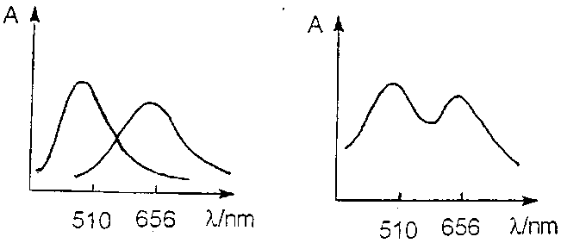**Figuur 16**

De absorptiecurven van de complexen van Co2+ en Ni2+ staan in **Figuur 16**

Uit deze figuur blijkt dat Ni2+ de bepaling van Co2+ stoort bij 510 nm en dat Co2+ de bepaling van Ni2+ stoort bij 656 nm

Opgave (totaal 17 punten)

▀ **maximaal 6 punten**



* (omdat zuurstof een grotere kernlading heeft dan stikstof zullen de energieniveau’s van zuurstof lager liggen): A = O2 en B = NO 1
* juiste toewijzing symbolen 2
* juiste opvulling met elektronen 1
* zuurstof heeft 2 ongepaarde elektronen en NO 1 1
* bindingsgetal van O2 = ½ (8 − 4) = 2 en dat van NO = ½ (8 − 3) = 2½ 1

▀ maximaal 2 punten

N2 + O2 → 2 NO

2 NO + O2 → 2 NO2

NO2 → NO + O

* drie reactievergelijkingen juist 2
* twee reactievergelijkingen juist 1

▀ maximaal 2 punten

* *s* = *k* [NO]2[O2] 1
* de reactie is van de 3e orde 1

▀ maximaal 2 punten

* *s* = *k* [NO2]2 1
* *t* = 24 s 1

▀ maximaal 5 punten

*  1
* halveren van de tijd betekent verdubbelen van reactiesnelheidsconstante *k* 1
*  1
*  1
*  1